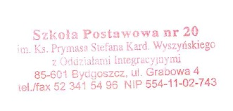**ZAPYTANIE OFERTOWE**

( o wartości do 30 000 euro )

Na podstawie art. 4 pkt 8 ustawy z dnia 29 stycznia 2004r. – Prawo zamówień publicznych ( Dz. U. z 2013r. poz. 759 z póżniejszymi zmianami )

do złożenia oferty na wykonanie kompleksowego remontu sanitariatów na parterze budynku szkolnego

**Szkoła Podstawowa nr 20**  w Bydgoszczy ul. Grabowa 4

1. **Opis przedmiotu zamówienia:**

Przedmiotem zamówienia są roboty remontowe ogólnobudowlane i instalacyjne remontowe sanitariatów na parterze budynku szkolnego określone w przedmiarze robót ( zał. )

Oferenci przed złożeniem ofert winni dokonać oględzin budynku we własnym zakresie

1. Termin realizacji zamówienia : 30 dni
2. Warunki płatności : przelew na konto w ciągu 30 dni od daty odbioru robót
3. Termin i miejsce złożenia propozycji cenowej : oferty należy złożyć w terminie do 30.04.2018r. do godz. 10.00 w sekretariacie SP nr 20 w Bydgoszczy ul. Grabowa nr 4
4. Osoba do kontaktu z wykonawcami : Dyr. Lucyna Sawicka

tel. 052-341 54 96 w godz. Od 10,00 do 12,00

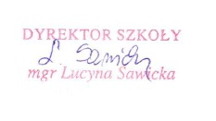**Dodatkowe wymagania:** posiadanie niezbędnych uprawnień do wykonania czynności objętych przedmiotem zamówienia co należy przedstawić w ofercie wraz z rekomendacjami dotychczasowych wykonanych podobnych robót w ostatnich 5 lat

Bydgoszcz, dnia 23.04.2018r.